附件6：

东莞市房屋租赁领域节后复工新型冠状病毒感染的肺炎疫情防控工作指引

一、东莞市出租屋疫情防控工作指引

为做好出租屋新型冠状病毒感染肺炎疫情防控工作，特制定本工作指引。

**（一）明确责任，形成工作合力。**根据“谁出租、谁受益、谁负责”基本原则，督促出租屋业主及二手房东落实主体管理责任，自觉加强租住人员信息登记管理。各园区、镇（街道）网格中心要落实与出租屋业主及二手房东签订承诺书和责任书，明确出租屋业主及二手房东承担主体管理和连带责任，督促其做好出租屋疫情防控工作，确保出租屋业主及二手房东与管理部门步调一致、形成合力。

**（二）加强督促，协助做好调查。**出租屋业主及二手房东应督促租客做好所属镇街的“湖北来（返）东莞人员调查问卷”网上填报工作，告知租客根据《中华人民共和国刑法》、《中华人民共和国传染病防治法》，如不如实申报，将会面临的相关法律责任。

**（三）加强管理，落实居家隔离。**加强对来访人员的登记管理，有条件的可在主要出入口设置体温测量仪。经卫健部门核实需要实施居家隔离的出租屋租客，出租屋业主及二手房东要积极配合，监督租客落实居家隔离情况。可在出租屋内部公布居家隔离租客的房号，发动其他租客共同监督，但不得公布租客的姓名、联系电话等隐私信息。

**（四）加强巡查，上报异常情况。**出租屋业主及二手房东要根据疫情防控需要，加强对出租屋租住人员的日常巡查，一旦发现租客有发热等可疑症状，特别是从疫情发生地来莞租客，要立即向所在镇街网格中心或防疫机构报告，并告知租客到医院接受相关检查。一旦发现需要居家隔离的租客擅自外出或其他不配合隔离的行为的，要及时向社区或相关部门反映。

**（五）加强消毒，做好清洁卫生。**出租屋业主及二手房东要进一步加强出租屋环境卫生管理和消毒工作，减少病毒传播渠道。一是立即对出租屋环境卫生进行一次全面排查，对卫生死角进行彻底清理；二是进一步加强公共部位的卫生清洁，特别对垃圾收运点及电梯等封闭空间、大门把手及楼梯扶手等人员可能触碰的部位进行彻底消毒；三是设置专用垃圾容器用于收集废弃口罩等危险废物。

**（六）加强防范，做好自我防护。**出租屋业主、二手房东及雇佣人员（清洁工、保安等）做好自我防护措施，对从事清洁、接待等工作的，要根据防疫要求戴好口罩，并做好自身的清洁、消毒工作。

**（七）加强引导，做好信息宣传。**出租屋业主及二手房东要按照我市各级政府和卫生防疫等部门的指导和要求，配合社区做好联防联控工作。及时将政府部门发布的权威信息和疫情防控指引通过租客微信群、出租屋出入口张贴告示等途径进行广泛宣传，引导租客科学做好疫情防控，正确使用口罩等各种防疫物资，避免恐慌情绪和谣言传播。

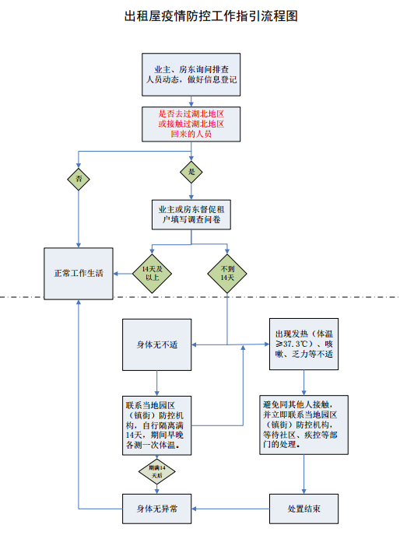

二、东莞市非住宅租赁疫情防控工作指引

为做好商业、写字楼、厂房等非住宅租赁新型冠状病毒感染肺炎疫情防控工作，特制定本工作指引。

**（一）落实工作机制和主体责任。**各园区、镇街应完善非住宅租赁疫情防控工作机制，建立园区、镇街-村-村小组三级防控组织架构，责任落实到人，确保上传下达渠道畅通。要明确非住宅业主及二手房东承担主体管理和连带责任，确保管理部门与非住宅业主及二手房东步调一致、形成合力。

**（二）督促企业员工做好问卷调查。**非住宅业主及二手房东应督促承租方做好企业员工所属镇街的“湖北来（返）东莞人员调查问卷”网上填报工作，租赁企业、承租企业及企业员工存在隐瞒到过湖北而不主动申报问卷的，将根据《中华人民共和国刑法》《中华人民共和国传染病防治法》，依法追究刑事责任。

**（三）主动配合做好防疫工作。**严格落实主体责任，非住宅业主及二手房东应督促承租方主动配合防疫，做好相关防控工作。有条件的非住宅业主及二手房东需成立疫情专项工作小组，抽调专人负责应对此次疫情防范的监督。商场、写字楼、厂房出入口应设立体温检测点，经营人员、购物者及企业员工未经体温检测不得进入，对于体温过高或无口罩等防护用具人员，一律禁止入内；洗手间、电梯等公共区域须定时消毒；洗手间应提供消毒洗手液等用品，供员工及消费者使用；租赁企业应制作冠状病毒防控宣传标语，每天定时场内循环播放，提醒员工及消费者注意卫生，做好防范。

**（四）监督承租企业做好员工居家隔离。**经卫健部门核实需要实施居家隔离的人员，非住宅业主及二手房东要督促承租企业与企业员工签订《隔离观察承诺书》，建档管理。监督承租企业落实员工居家隔离措施，检查承租企业的员工健康状况记录，对存在疑似症状的，督促承租企业要即时上报卫健部门。

**（五）加强公共区域清洁消毒。**非住宅业主及二手房东需进一步加强环境卫生管理和消毒工作，减少病毒传播渠道。一是立即对环境卫生进行一次全面排查，对卫生死角进行彻底清理；二是进一步加强公共部位的卫生清洁，特别对垃圾收运点、电梯等封闭空间、人员可能触碰的部位进行彻底消毒；三是设置专用垃圾容器用于收集废弃口罩等危险废物。租赁企业应加强对卫生保洁工作人员的培训，重点讲解各种药剂的使用方法，确保清洁消毒取得预期效果。

**（六）做好自我防护。**非住宅业主及二手房东及其所有员工做好自我防护措施，要根据防疫要求戴好口罩，并做好自身的清洁、消毒工作。具备饭堂的企业，做好员工分批分流用餐，并倡议就餐员工自行携带餐具打包用餐，尽量不要聚集饭堂用餐。

**（七）暂停人员聚集活动。**在广东省重大突发公共卫生事件一级响应生效期间，租赁物业内不得举办群众聚集活动，对非涉及居民生活必需的公共场所一律关闭。

**（八）做好信息宣传。**非住宅业主及二手房东要按照我市政府和卫生防疫等部门的指导和要求，配合社区做好联防联控工作。及时将政府部门发布的权威信息和疫情防控指引通过微信公众号、企业微信群、公司宣传栏等途径进行广泛推送，微信群等途径进行推送，引导相关人员科学实施疫情防控、正确使用口罩等各种防疫物资，避免恐慌情绪和谣言传播。

